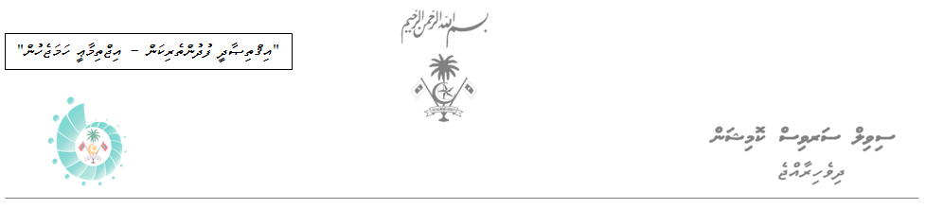

ނަންބަރު: **188-FM/IUL/2018/31**

|  |
| --- |
| **އަންދާސީ ހިސާބު ހުށަހެޅުމުގެ ދަޢުވަތު** |

**މަސައްކަތުގެ ތަފްސީލް**

މި ކޮމިޝަނުގެ އިދާރާގެ އޮފީސް އިމާރާތުގެ 2 ވަނަ ފަންގިފިލާގައި 4000 ސްކެއަރ ފޫޓުގައި ޓައިލްސް ކާޕެޓް އެޅުން.

**މަޢުލޫމާތު ސާފުކުރުމުގެ ބައްދަލުވުން**

މިކަމަށް ޝައުޤުވެރިވެވަޑައިގަންނަވާ ފަރާތްތަކުން 16 ސެޕްޓެންބަރު 2018 ވާ އާދީއްތަ ދުވަހު 11:00 ގައި ސިވިލް ސަރވިސް ކޮމިޝަންގެ އިދާރާ (2 ވަނަ ފަންގިފިލާ، ހެންވޭރު، މަޖީދީމަގު) އަށް ވަޑައިގެން މައުލޫމާތު ސާފުކުރެއްވުން އެދެމެވެ.

**އަންދާސީ ހިސާބު ހުށަހެޅުމުގެ ބައްދަލުވުން**

މިކަމަށް ޝައުޤުވެރިވެވަޑައިގަންނަވާ ފަރާތްތަކުން 17 ސެޕްޓެންބަރު 2018 ވާ ހޯމަ ދުވަހު 11:00 ގައި ސިވިލް ސަރވިސް ކޮމިޝަންގެ އިދާރާ (2 ވަނަ ފަންގިފިލާ، ހެންވޭރު، މަޖީދީމަގު) އަށް ވަޑައިގެން އަންދާސީ ހިސާބު ހުށަހެޅުއްވުން އެދެމެވެ. މަޢުލޫމާތު ސާފުކުރުމުގެ ބައްދަލުވުމުގައި ބައިވެރިވެ ވަޑައިނުގަންނަވާ ފަރާތްތަކަށް އަންދާސީ ހިސާބު ހުށަހެޅުއްވުމުގެ ފުރުސަތު ނުދެވޭނެއެވެ.

އިތުރު މަޢުލޫމާތު ސާފުކުރެއްވުމަށް:

* ފޯން: 3307307
* އީމެއިލް: shan@csc.gov.mv ވެބް ސައިޓް: www.csc.gov.mv

9 ސެޕްޓެންބަރު 2018